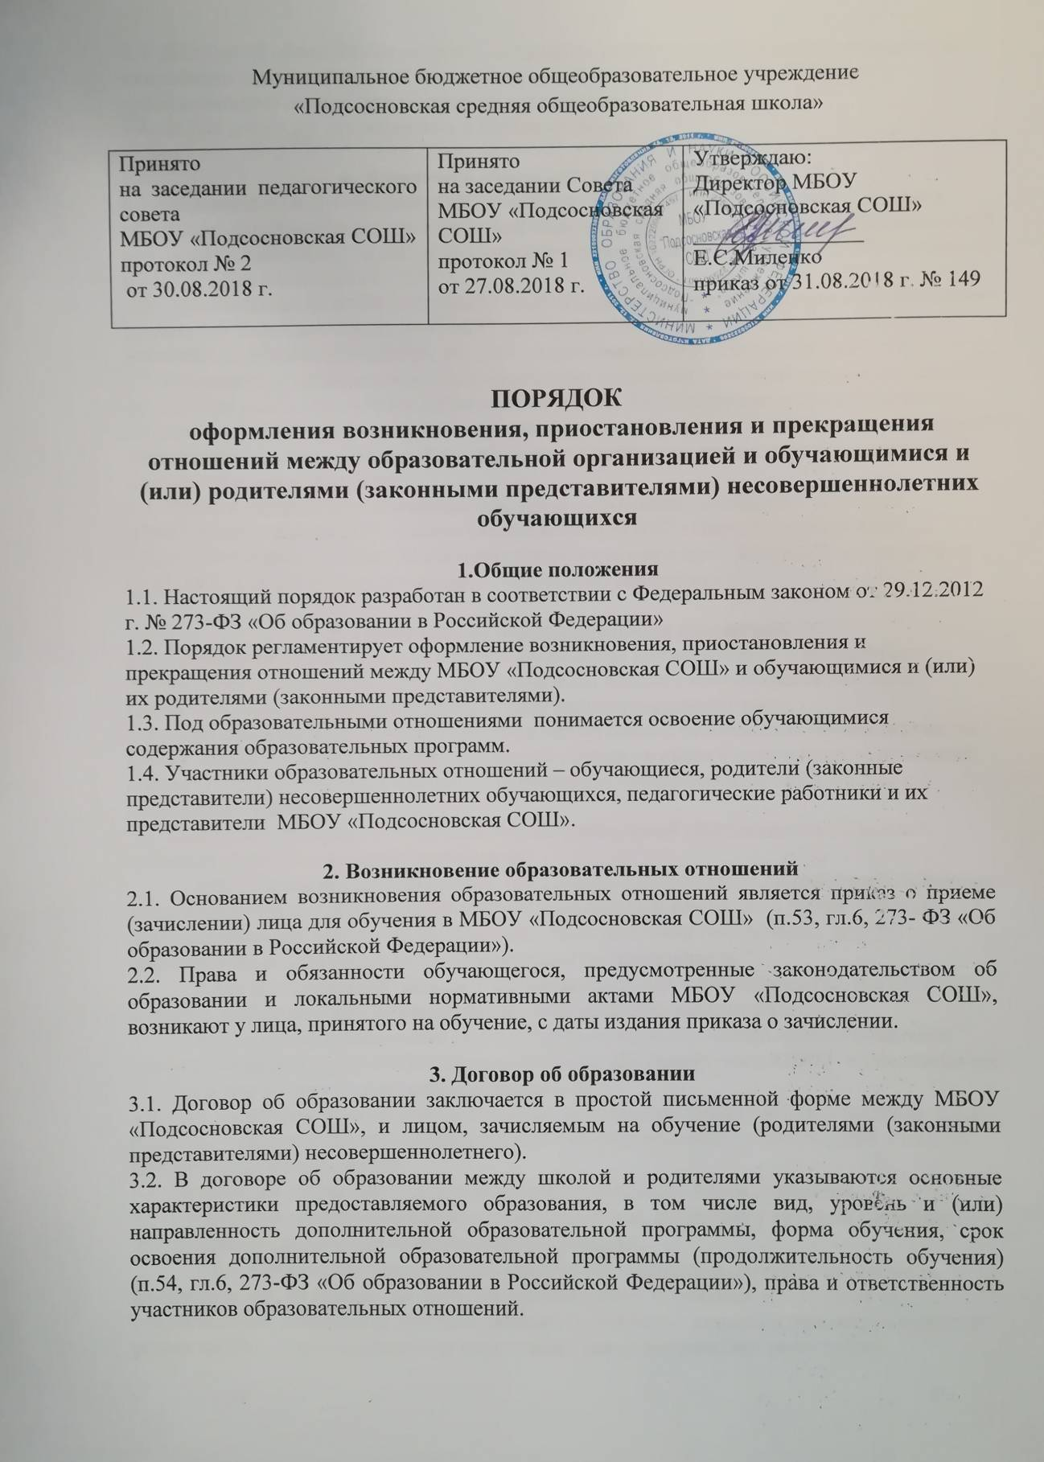

3.3. Договор об образовании не может содержать условий, ограничивающих права или снижающих уровень гарантий поступающих, обучающихся, по сравнению с установленными законодательством об образовании.
3.4. Форма договора представлена в Приложении 1.

4. Изменение образовательных отношений
4.1. Образовательные отношения изменяются в случае изменения условий получения обучающимся образования по конкретной основной или дополнительной образовательной программе, повлекшего за собой изменение взаимных прав и обязанностей обучающегося и МБОУ «Подсосновская СОШ».
4.2. Образовательные отношения могут быть изменены как по инициативе обучающегося (родителей (законных представителей) несовершеннолетнего обучающегося) по его заявлению в письменной форме, так и по инициативе МБОУ «Подсосновская СОШ».
4.3. Основанием для изменения образовательных отношений является приказ, изданный директором школы или уполномоченным им лицом. Если с обучающимся (родителями (законными представителями) несовершеннолетнего обучающегося) заключен договор об образовании, распорядительный акт издается на основании внесения соответствующих изменений в такой договор.
4.4. Права и обязанности обучающегося, предусмотренные законодательством об образовании и локальными нормативными актами МБОУ «Подсосновская СОШ», изменяются с даты издания распорядительного акта или с иной указанной в нем даты (п.57, гл.6, 273-ФЗ «Об образовании в Российской Федерации»).

5. Прекращение образовательных отношений
5.1. Требование обязательности общего образования применительно к конкретному обучающемуся сохраняет силу до достижения им возраста восемнадцати лет, если соответствующее образование не было получено обучающимся ранее.
5.2. Образовательные отношения прекращаются в связи с отчислением обучающегося из МБОУ «Подсосновская СОШ» в следующих случаях: в связи с получением образования (завершением обучения); досрочно по основаниям, установленным пунктом 5.3. настоящего Порядка.
5.3. Досрочное прекращение образовательных отношений обучающегося со школой производится по следующим основаниям:
5.3.1. По инициативе обучающегося (совершеннолетнего) или родителей (законных представителей) несовершеннолетнего обучающегося, в том числе в случае перевода обучающегося для продолжения освоения образовательной программы в другую организацию, осуществляющую образовательную деятельность.
5.3.2. По инициативе школы, в случае применения к обучающемуся, достигшему возраста пятнадцати лет, отчисления как меры дисциплинарного взыскания.
5.3.3. По обстоятельствам, не зависящим от воли обучающегося или родителей (законных представителей) несовершеннолетнего обучающегося и МБОУ «Подсосновская СОШ», в том числе в случае ликвидации школы.
5.4. При досрочном отчислении из школы по основаниям, установленным пунктом 5.3.1. родители (законные представители) подают в школу заявление об отчислении и выдаче личного дела обучающегося.
5.5. Отчисление обучающегося из школы оформляется приказом директора.
5.6. Отчисление несовершеннолетнего обучающегося, достигшего возраста пятнадцати лет, из школы как меры дисциплинарного взыскания.
5.6.1. Отчисление несовершеннолетнего обучающегося, достигшего возраста пятнадцати лет, из школы как меры дисциплинарного взыскания допускается за неоднократное совершение дисциплинарных проступков: неисполнение или нарушение устава школы; неисполнение или нарушение правил внутреннего распорядка; неисполнение или нарушение иных локальных нормативных актов по вопросам организации и осуществления образовательной деятельности.
5.6.2. Решение об отчислении несовершеннолетнего обучающегося, достигшего возраста пятнадцати лет и не получившего основного общего образования, как мера дисциплинарного взыскания принимается с учетом мнения его родителей (законных представителей) и с согласия комиссии по делам несовершеннолетних и защите их прав. 5.6.3. Решение об отчислении детей-сирот и детей, оставшихся без попечения родителей, принимается с согласия комиссии по делам несовершеннолетних и защите их прав и органа опеки и попечительства.
5.6.4. Отчисление несовершеннолетнего обучающегося применяется, если иные меры дисциплинарного взыскания и меры педагогического воздействия не дали результата и дальнейшее его пребывание в МБОУ «Подсосновская СОШ», оказывает отрицательное влияние на других обучающихся, нарушает их права и права работников школы, а также нормальное функционирование общеобразовательной организации.
5.6.5. При отчислении обучающегося, к которому применяются меры дисциплинарного воздействия, необходимо наличие письменного объяснения обучающегося. В случае отказа или уклонения обучающегося от письменного объяснения составляется акт по истечении трех учебных дней.
5.6.6. МБОУ «Подсосновская СОШ», незамедлительно информирует об отчислении несовершеннолетнего обучающегося в качестве меры дисциплинарного взыскания комитет Администрации Немецкого национального района по образованию. Комитет Администрации ННР по образованию и родители (законные представители) несовершеннолетнего обучающегося, отчисленного из МБОУ «Подсосновская СОШ», не позднее чем в месячный срок принимают меры, обеспечивающие получение несовершеннолетним обучающимся общего образования
5.6.7. Меры дисциплинарного взыскания не применяются к обучающимся по образовательным программам начального общего образования, а также к обучающимся с ограниченными возможностями здоровья (с задержкой психического развития и различными формами умственной отсталости).
5.6.8. Не допускается применение мер дисциплинарного взыскания к обучающимся во время их болезни и каникул.
5.6.9. Приказ директора об отчислении обучающегося, как меры применения дисциплинарного воздействия, доводится до обучающегося, родителей (законных представителей) несовершеннолетних обучающихся под роспись в течение 3 учебных дней со дня его издания. Отказ обучающегося, родителей (законных представителей) несовершеннолетних обучающихся ознакомиться с указанным приказом под роспись оформляется актом.
5.7. При досрочном прекращении образовательных отношений МБОУ «Подсосновская СОШ» в трехдневный срок после издания приказа директора школы об отчислении обучающегося выдает лицу, отчисленному из образовательной организации, справку об обучении. (п.61, гл.6, 273-ФЗ «Об образовании в РФ»).

Приложение 1
ДОГОВОР
об образовании между школой и родителями
«___» ______________ 20___ г.

Муниципальное бюджетное общеобразовательное учреждение «Подсосновская средняя общеобразовательная школа», именуемое в дальнейшем Школа, в лице директора Миленко Елены Сергеевны, действующее на основании Устава с одной стороны, и __________________________________________________, именуемый в дальнейшем Родитель, с другой стороны, заключили настоящий договор о нижеследующем.
1. ПРЕДМЕТ ДОГОВОРА
1.1. Школа и Родитель объединяют свои усилия в обучении ____________________________________________
«____»_____________ _____ г. рождения, именуемого в дальнейшем Ученик.
1.2. Школа и Родитель совместно несут ответственность за результаты своей деятельности в пределах компетенции, разграниченной настоящим Договором.
2. ОБЯЗАННОСТИ СТОРОН
2.1. Школа обязуется:
2.1.1. Ознакомить Родителя с Уставом, правилами внутреннего распорядка Школы, другими локальными актами школы, обеспечивающими организацию образовательного процесса.
2.1.2. Обеспечить обучающемуся в срок до 30 июня 20____г. приобретение знаний, умений и навыков в объеме общего образования, с выдачей, при условии успешной сдачи выпускной итоговой аттестации, аттестата (свидетельства) государственного образца.
2.1.3.Осуществлять обучение по образовательным программам, обеспечивающим усвоение государственного стандарта общего образования.
2.1.4. Адекватно применять формы, методы и средства организации образовательного процесса возрастным и психофизиологическим особенностям, склонностям, способностям, интересам обучающегося.
2.1.5. Обеспечивать культурно-историческую направленность образования.
2.1.6. Фиксировать основные образовательные результаты Ученика и знакомить с ними Родителя. Оказывать квалифицированную научно-педагогическую помощь Родителю в вопросах психологии и педагогики.
2.1.7. На время учебных занятий, при условии нахождения Ученика в Школе, отвечать за сохранение его здоровья и жизненной безопасности.
2.1.8. Предоставить Ученику возможность участвовать в кружках, факультативах, индивидуальных занятиях, курсах по выбору и иных, практикуемых в Школе, формах образовательных услуг.
2.1.9. По окончании каждого учебного года выдавать документ с указанием уровня усвоения Учеником базовых и дополнительных дисциплин (табель успеваемости).
2.2. Родители обязуются:
2.2.1. Нести ответственность за воспитание своих детей, создавать условия для получения ими основного общего образования.
2.2.2. Признавать за своим ребенком право быть самоценной личностью с собственным мировоззрением и собственной жизненной позицией.
2.2.3. Поддерживать усилия учителей по развитию в ребенке навыков творческого мышления, чувствования, самовыражения.
2.2.4. Поддерживать и повышать авторитет Школы как внутри, так и вне ее.
2.2.5. Выполнять правила внутреннего распорядка Школы, принимать участие во всех делах Школы, относящихся к компетенции Родителя.
2.2.6. Прививать ученикам уважительное отношение к учителям, одноклассникам, правилам и традициям Школы.
2.2.7. Обеспечивать своевременную явку Ученика в Школу на занятия в опрятном виде и с необходимыми учебными принадлежностями.
2.2.8. В случае отсутствия Ученика в Школе приводить ребенка только с медицинской справкой, в сложных ситуациях освобождать ребенка от занятий по заявлению на имя директора.
2.2.9. Контролировать успеваемость Ученика и выполнение требований учебно-педагогического процесса.
2.2.10. Нести материальную ответственность за порчу и утрату Учеником имущества Школы и имущества других детей.
3. ПРАВА СТОРОН
3.1. Школа имеет право:
3.1.1. Отчислить обучающегося из школы:
а) по решению Совета Школы за совершение противоправных действий, грубые и неоднократные нарушения Устава Школы в возрасте от 15 лет (перечень действий, влекущих за собой исключение из Школы, и процедура исключения определяются Правилами для учащихся); б) по заявлению родителей (законных представителей) в исключительных случаях по достижении 15-летнего возраста для получения образования в других образовательных учреждениях или устройства на работу;
в) по достижении возраста 18 лет.
3.1.2. Переводить (направлять) обучающихся в классы компенсирующего обучения VIII вида только с согласия родителей (законных представителей) по решению школьного психолого-педагогического консилиума, в специальные (коррекционные) классы VIII вида – с согласия родителей (законных представителей) по заключению психолого-медико-педагогической консультации.
3.2. Родители имеют право:
3.2.1. Выбирать формы обучения.
3.2.2. Защищать законные права и интересы детей: для этого необходимо обратиться с письменным заявлением к директору Школы, который обязан в установленный законом срок (не позднее, чем через месяц) дать письменный ответ.
3.2.3. В случае конфликта между родителями и учителем по поводу объективности выставления отметки приказом директора Школы создается независимая комиссия специалистов-предметников (лучше с привлечением методиста), которая проверяет знания ученика и выставляет соответствующую отметку.
3.2.4. Участвовать в управлении Школой, т.е. избирать и быть избранным в Совет школы; принимать участие и выражать свое мнение на общешкольных и классных родительских собраниях.
3.2.5. Присутствовать на заседаниях Педагогического совета без права совещательного голоса, принимать участие в обсуждении в случае, когда разбирается вопрос об успеваемости и поведении их ребенка.
3.2.6. При обучении ребенка в семье вернуться к обучению в Школе на любом этапе обучения.
3.2.7. Знакомиться с ходом и содержанием образовательного процесса, с оценками успеваемости обучающегося: посещать уроки учителей в классе, где обучается ребенок, с разрешения директора школы, с согласия учителя, ведущего урок.
3.2.8. С оценками успеваемости учащегося родителей знакомит классный руководитель в письменной или устной форме.
3.2.9. Знакомиться с Уставом Школы и другими документами, регламентирующими образовательный процесс.
3.2.10. Посещать школу и беседовать с педагогами после окончания у них последнего урока.
3.2.11. Вносить добровольные пожертвования и целевые взносы для развития Школы.
3.2.12. Принимать решения на общешкольном родительском собрании об обращении в государственную аттестационную службу (государственные органы управления образованием) о направлении рекламации на качество образования, данного Школой.

4. УСЛОВИЯ ИЗМЕНЕНИЯ И РАСТОРЖЕНИЯ ДОГОВОРА
4.1. Договор вступает в силу с момента подписания.
4.2. Срок действия Договора до получения основного общего образования.
4.3. Договор продлевается автоматически, если ни одна из сторон не заявила об его расторжении за три месяца до окончания срока действия.
4.4. Договор может быть расторгнут досрочно:
4.4.1. По инициативе одной из сторон в случае невыполнения своих обязательств другой стороной.
4.4.2. По инициативе Школы в случае некорректного поведения Родителя, либо систематического нарушения Учеником правил внутреннего распорядка Школы.
5. Настоящий договор составлен в двух аутентичных экземплярах, имеющих равную силу. Один экземпляр хранится в делах Школы, другой вручен Ученику и его Родителю.
6. РЕКВИЗИТЫ СТОРОН

МБОУ «Подсосновская СОШ»  УФК по АК (МБОУ «Подсосновская СОШ»  л/с 20176Ц07280)  Р/с 40701810001731002900  БИК 040173001  ИНН 2259001693 КПП 225901001  с. Подсосново, ул. К.Маркса,93;658876; тел. 20-3-16  Директор _____________________ Е.С. Миленко | Родитель (законный представитель)  Ф.И.О._______________________________________  Паспорт_____________________________________________  ___________________________________________________  Домашний адрес, телефон:_____________________________  ____________________________________________________  Место работы_______________________________________  Должность:_________________________________________  Подпись: ______________

